# Europa

TOUR PORTOGALLO AUTENTICO

LISBONA - FATIMA - GUIMARAES - EVORA

NOVEMBRE 2024 - MARZO 2025

# 8 GIORNI | 7 NOTTI

|  |  |  |
| --- | --- | --- |
| PERIODO | SISTEMAZIONE BASE 2  prezzi per persona | SUPPLEMENTO SINGOLA |
| 2 NOVEMBRE 2024 | € 1029 | € 378 |
| 16 NOVEMBRE 2024 | € 1029 | € 372 |
| 22 MARZO 2025 | € 1069 | € 396 |
| 29 MARZO 2025 | € 1099 | € 396 |

Riduzione 3° letto bambino 2-12 anni 150 € | Riduzione 3° letto Adulto 30 €

LA QUOTA COMPRENDE

* Volo aereo da Milano o Roma con bagaglio in classe economica
* 7 notti negli alberghi menzionati o similari
* 7 prime colazioni
* 7 cene in Hotel
* Bus GT per i trasferimenti come da programma
* Accompagnatore in italiano
* 1/3 di acqua durante le Cene.

LA QUOTA NON COMPRENDE

* Tasse aeroportuali Euro 159,00 da riconfermare in sede di emissione, Assistenza 3atours H24 e assicurazione annullamento viaggio COVID-19 Euro 50,00 a persona, pacchetto ingressi obbligatorio Euro 96,00 a persona da pagare all’atto della prenotazione , tutto quanto non espressamente indicato in “la quota comprende”.

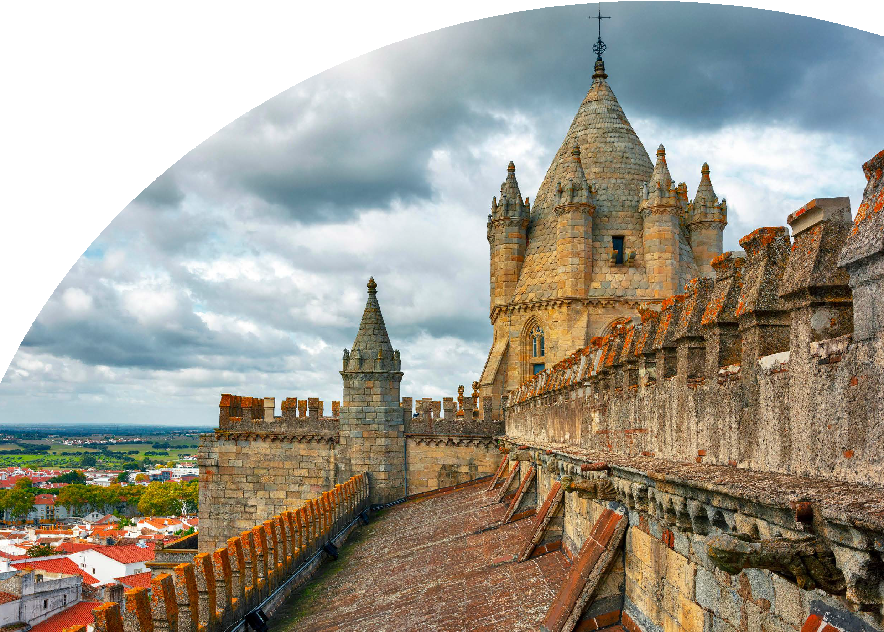

## PER INFORMAZIONI

+39 06 983 78 037



TOUR DEL PORTOGALLO AUTENTICO LISBONA - FATIMA - GUIMARAES - COIMBRA - EVORA

1° Giorno: ITALIA / LISBONA

Partenza dall’Italia con volo diretto. Arrivo a Lisbona e trasferimento autonomo in hotel. Alle 19:30 incontro con la guida e gli altri partecipanti. Cena e pernottamento

2° Giorno: LISBONA

Prima colazione in hotel. Giornata dedicata alla visita di Lisbona con suoi ampi viali e le piazze, testimonianze di quando fu la capitale di uno dei più grandi imperi del mondo (Brasile, Angola, Mozambico, Goa/India, Macao/Cina, Timor). Visita del quartiere di Belém con la Torre e il monumento alle scoperte, il Monastero De Los Jerónimos (visita alla chiesa e visita chiostro opzionale) capolavoro del gotico ‘manuelino’. Visita del parco Eduardo VII passando per il Parlamento. Pranzo libero. Nel pomeriggio visita del centro storico passando attraverso il quartiere Alfama, il più antico della città, visita della Cattedrale del XII secolo e della Chiesa di Santo Antonio costruita sul luogo di nascita del Santo, il quartiere centrale della Baixa Pombalina e la Praça do Comercio, con splendida vista sulla maestosa foce del Tago. Rientro in hotel, cena e pernottamento.

3° Giorno: LISBONA / OBIDOS / NAZARE / ALCOBAÇA / BATALHA / FATIMA

Prima colazione in hotel e partenza per Óbidos. Visita del borgo medievale con le sue mura ed i suoi vicoli (secolo XII) perfettamente preservati che può considerarsi un museo a cielo aperto. Proseguimento per Nazaré tipico villaggio di pescatori da dove si gode una splendida vista sull’Atlantico e per Alcobaça, importante monastero cistercense. All’interno della chiesa vedremo gli spettacolari sepolcri dei Romeo e Giulietta portoghesi, il Re Pedro I e la sua amante Ines de Castro (nominata regina dopo morta). Proseguimento per Batalha, magnifico monastero del secolo XIV, costruito con una perfetta combinazione di gotico ed arte ‘Manuelino’. Proseguimento per Fatima. Visita di orientamento del Santuario Mariano che richiama milioni di pellegrini da tutto il mondo e che fu costruito dopo le famose apparizioni. Possibilità di assistere alla fiaccolata serale. Sistemazione nelle camere riservate, cena e pernottamento.

4° Giorno: FATIMA / PORTO / GUIMARAES

Prima colazione in hotel e partenza per Porto. Visita guidata della città: il quartiere di Ribeira, dichiarato patrimonio dell’umanità, si distingue per le sue facciate colorate, per il labirinto dei suoi vicoli e la piazza dell’infante Dom Henrique, due rappresentazioni diverse dello spirito della città. Ingresso alla chiesa di San Francisco. Proseguimento per Guimarães, culla della civiltà portoghese. Fu la prima capitale del paese indipendente nel secolo XII. Visita del centro storico, dichiarato dall’UNESCO patrimonio artistico dell’Umanità. Sistemazione nelle camere riservate, cena e pernottamento.

5° Giorno: GUIMARAES / BRAGA / COIMBRA

Prima colazione in hotel e partenza per Braga Visita del santuario del BOM JESUS, con la sua spettacolare scalinata barocca e al centro storico l’antica Cattedrale dimostrazione della grande importanza storica di questa diocesi episcopale. Proseguimento per Coimbra, capitale del Paese per oltre cento anni in epoca medievale, visiteremo il centro storico e la famosa università, che rimane ancora la più importante del Paese. Sistemazione nelle camere riservate, cena e pernottamento.

6° Giorno: COIMBRA / TOMAR / CASTELO VIDE / MARVAO / EVORA

Prima colazione in hotel e partenza per Tomar. Visita al Convento di Cristo (visita) dentro le mura del Castello Templario. Si può considerare un museo della architettura portoghese, per la presenza di tutti stili architettonici dal XII al XVII secolo. Particolare attenzione alla finestra della Sala Capitolare, considerata la più bella decorazione dell’arte manuelina. Proseguimento per Castelo de Vide, dominata dal castello con un’importante comunità ebraica e il suo tipico quartiere Proseguimento per Marvão, uno spettacolare borgo racchiuso all’interno delle proprie mura, che è stato per secoli inespugnabile. La passeggiata per le sue strade caratteristiche è un viaggio indietro nel tempo. Proseguimento per Evora. Arrivo, sistemazione nelle camere riservate, cena e pernottamento.

7° Giorno: EVORA / SINTRA / CABO DA ROCA / LISBONA

Prima colazione in hotel. Visita di Évora (città Patrimonio dell’Umanità) considerata città-museo per le numerose testimonianze della sua lunga storia passando dal Tempio romano, dal Duomo e dalla piazza del Giraldo (testimone delle esecuzioni della Santa-Inquisizione), le strette stradine medievali e la Cappella delle Ossa nella quale è difficile rimanere indifferenti (visita). Al termine della visita proseguimento per la cittadina di Sintra; il borgo preferito dei sovrani portoghesi con il suo importante Palacio Nacional de Vila (visita). Sosta fotografica per catturare bellissime immagini panoramiche dell’Oceano Atlantico da Cabo da Roca; il punto più occidentale dell’Europa continentale. Arrivo a Lisbona, sistemazione nelle camere riservate, cena e pernottamento.

8° Giorno: LISBONA / ITALIA

Prima colazione in hotel e tempo libero. Trasferimento autonomo in aeroporto in tempo utile per il volo di rientro in Italia.

*** l’ordine delle visite potrà essere cambiato per esigenze organizzative senza modificare i contenuti del programma Hotel previsti o similari:

Lisbona: Sana Metropolitan 4* Fatima: Cinquentenario 4* Guimaraes: Hotel De Guimarães 4*

## PER INFORMAZIONI

+39 06 983 78 037